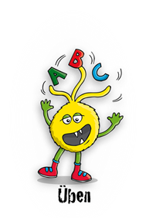
Lösungsblatt - sp oder st?
Werden die Wörter mit sp oder st geschrieben?
Schreibe die Wörter in der richtigen Spalte auf.
Kennst du noch mehr Wörter mit sp oder st? Schreibe sie in die Tabelle.
der Sport das Frühstück streiten verspäten
der Stift spielen der Strand spannend
die Straße der Spaß stürmisch herstellen
die Hauptspeise stark sparen der Spiegel
Wörter mit St/st
Wörter mit Sp/sp

der Sport |  | der Stift
die Hauptspeise |  | die Straße
spielen |  | das Frühstück
der Spaß |  | stark
sparen |  | streiten
verspäten |  | der Strand
spannend |  | stürmisch
der Spiegel |  | herstellen

